2015年北京市高考化学试卷

一、选择题
1．下列我国古代的技术应用中，其工作原理不涉及化学反应的是（ ）
A．火药使用 | B．粮食酿酒 | C．转轮排字 | D．铁的冶炼
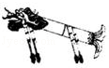 | 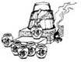 | 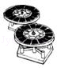 | 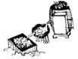
A．A B．B C．C D．D
2．下列有关性质的比较，不能用元素周期律解释的是（ ）
A．酸性：H₂SO₄＞H₃PO₄ B．非金属性：Cl＞Br
C．碱性：NaOH＞Mg（OH）₂ D．热稳定性：Na₂CO₃＞NaHCO₃
3．下列关于自然界中氮循环（如图）的说法不正确的是（ ）
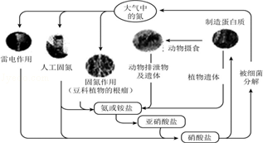
A．氮元素均被氧化
B．工业合成氨属于人工固氮
C．含氮无机物和含氮有机物可相互转化
D．碳、氢、氧三种元素也参加了氮循环
4．最新报道：科学家首次用X射线激光技术观察到CO与O在催化剂表面形成化学键的过程。反应过程的示意图如下：
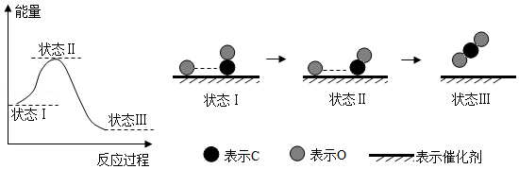
下列说法正确的是（ ）
A．CO和O生成CO₂是吸热反应
B．在该过程中，CO断键形成C和O
C．CO和O生成了具有极性共价键的CO₂
D．状态Ⅰ→状态Ⅲ表示CO与O₂反应的过程
5．合成导电高分子材料PPV的反应：
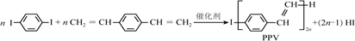
下列说法正确的是（ ）
A．合成PPV的反应为加聚反应
B．PPV与聚苯乙烯具有相同的重复结构单元
C．和苯乙烯互为同系物
D．通过质谱法测定PPV的平均相对分子质量，可得其聚合度
6．某消毒液的主要成分为NaClO，还含有一定量的NaOH．下列用来解释事实的方程式中，不合理的是（已知：饱和NaClO溶液的pH约为11）（ ）
A．该消毒液可用NaOH溶液吸收Cl₂制备：Cl₂+2OH﹣═ClO﹣+Cl⁻+H₂O
B．该消毒液的pH约为12：ClO﹣+H₂O⇌HClO+OH﹣
C．该消毒液与洁厕灵（主要成分为HCl）混用，产生有毒Cl₂：2H⁺+Cl﹣+ClO﹣═Cl₂↑+H₂O
D．该消毒液加白醋生成HClO，可增强漂白作用：CH₃COOH+ClO﹣═HClO+CH₃COO﹣
7．在通风橱中进行下列实验：
步骤 | 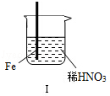 | 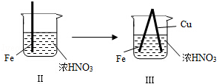
现象 | Fe表面产生大量无色气泡，液面上方变为红棕色 | Fe表面产生少量红棕色气泡后，迅速停止 | Fe、Cu接触后，其表面均产生红棕色气泡
下列说法不正确的是（ ）
A．Ⅰ中气体由无色变红棕色的化学方程式：2NO+O₂═2NO₂
B．Ⅱ中的现象说明Fe表面形成致密的氧化层，阻止Fe进一步反应
C．对此Ⅰ、Ⅱ中现象，说明稀HNO₃的氧化性强于浓HNO₃
D．针对Ⅲ中现象，在Fe、Cu之间连接电流计，可判断Fe是否被氧化

二、解答题
8．“张﹣烯炔环异构化反应”被《Name Reactions》收录，该反应可高效构筑五元环状化合物：
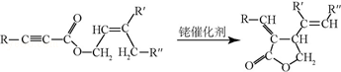
（R、R′、R〞表示氢、烷基或芳基）
合成五元环有机化合物J 的路线如下：
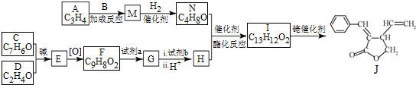
已知：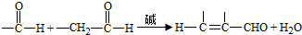
（1）A属于炔烃，其结构简式是 ．
（2）B由碳、氢、氧三种元素组成，相对分子质量是30．B的结构简式是 ．
（3）C、D含有与B相同的官能团，C是芳香族化合物．E中含有的官能团是 ．
（4）F与试剂a反应生成G的化学方程式是 ；试剂b是 ．
（5）M和N均为不饱和醇．M的结构简式是 ．
（6）N为顺式结构，写出N和H生成I（顺式结构）的化学方程式： ．
9．氢能是一种极具发展潜力的清洁能源．以太阳能为热源，热化学硫碘循环分解水是一种高效、无污染的制氢方法．其反应过程如图1所示：
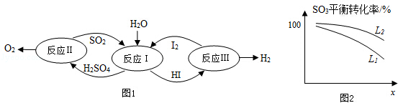
（1）反应Ⅰ的化学方程式是 ．
反应Ⅰ得到的产物用I₂进行分离．该产物的溶液在过量I₂的存在下会分成两层﹣﹣含低浓度I₂的H₂SO₄层和含高浓度I₂的HI层．
（2）①根据上述事实，下列说法正确的是 （选填序号）．
a．两层溶液的密度存在差异
b．加I₂前，H₂SO₄溶液和HI溶液不互溶
c．I₂在HI溶液中比在H₂SO₄溶液中易溶
②辨别两层溶液的方法是 ．
③经检测，H₂SO₄层中c（H⁺）：c（SO₄^{2﹣}）=2.06：1．其比值大于2的原因是 ．
（3）反应Ⅱ：
2H₂SO₄（I）=2SO₂（g）+O₂+2H₂O（g）△H=+550kJ▪mo1^{﹣1}．
它由两步反应组成：
ⅰ．H₂SO₄（I）=SO₃（g）+H₂O（g），△H=+177kJ▪mo1^{﹣1}；
ⅱ．SO₃（g）分解．
L （L₁，L₂），X 可分别代表压强或温度．图2表示L一定时，ⅱ中SO₃（g）的平衡转化率随X的变化关系．
①X代表的物理量是 ．
②判断L₁、L₂的大小关系，并简述理由： ．
10．研究CO₂在海洋中的转移和归宿，是当今海洋科学研究的前沿领域．
（1）溶于海水的CO₂主要以4种无机碳形式存在．其中HCO₃﹣占95%．写出CO₂溶于水产生HCO₃﹣的方程式： ．
（2）在海洋碳循环中，通过如图所示的途径固碳．
①写出钙化作用的离子方程式： ．
②同位素示踪法证实光合作用的化学方程式如下，将其补充完整：
+ 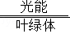（CH₂O）_{x}+x¹⁸O₂+xH₂O
（3）海水中溶解无机碳占海水总碳的95%以上，其准确测量是研究海洋碳循环的基础．测量溶解无机碳，可采用如下方法：
①气提、吸收CO₂．用N₂从酸化后的海水中吹出CO₂并用碱液吸收（装置示意图如下）．将虚线框中的装置补充完整并标出所用试剂．
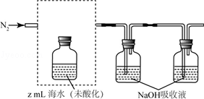
②滴定．将吸收液吸收的无机碳转化为NaHCO₃，再用x mol▪L^{﹣1}HCl溶液滴定，消耗ymLHCl溶液．海水中溶解无机碳的浓度= mol▪L^{﹣1}．
（4）利用如图所示装置从海水中提取CO₂，有利于减少环境温室气体含量．
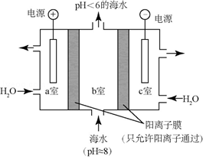
①结合方程式简述提取CO₂的原理： ．
②用该装置产生的物质处理室排出的海水，合格后排回大海．处理至合格的方法是 ．
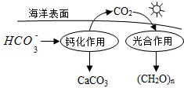
11．为探讨化学平衡移动原理与氧化还原反应规律的联系，某同学通过改变浓度研究“2Fe³⁺+2I﹣⇌2Fe²⁺+I₂”反应中Fe³⁺和Fe²⁺的相互转化．实验如图1所示：
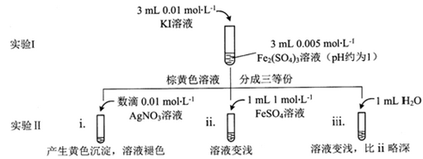
图1
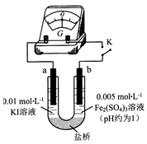
图2
（1）待实验Ⅰ溶液颜色不再改变时，再进行实验Ⅱ目的是使实验Ⅰ的反应到达 ．
（2）ⅲ是ⅱ的对比实验，目的是排除ⅱ中 造成的影响．
（3）ⅰ和ⅱ的颜色变化表明平衡逆向移动，Fe²⁺向Fe³⁺转化．用化学平衡移动原理解释原因： ．
（4）根据氧化还原反应的规律，该同学推测I中Fe²⁺向Fe³⁺转化的原因：外加Ag⁺使c（I﹣）降低，导致I﹣的还原性弱于Fe²⁺．用图2装置（a、b均为石墨电极）进行实验验证．
①K闭合时，指针向右偏转，b作 极．
②当指针归零（反应达到平衡）后，向U型管左管中滴加0.01mol/L AgNO₃溶液．产生的现象证实了其推测．该现象是 ．
（5）按照（4）的原理，该同学用图2装置进行实验，证实了ⅱ中Fe²⁺向Fe³⁺转化的原因．
①转化的原因是 ．
②与（4）实验对比，不同的操作是 ．
（6）实验Ⅰ中，还原性：I﹣＞Fe²；而实验Ⅱ中，还原性Fe^{2﹣}＞I﹣．将（3）和（4）、（5）作对比，得出的结论是 ．

2015年北京市高考化学试卷
参考答案与试题解析

一、选择题
1．下列我国古代的技术应用中，其工作原理不涉及化学反应的是（ ）
A．火药使用 | B．粮食酿酒 | C．转轮排字 | D．铁的冶炼
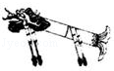 | 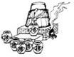 |  | 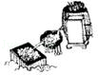
A．A B．B C．C D．D

【考点】1B：真题集萃；G6：金属冶炼的一般原理；IO：生活中的有机化合物．菁优网版权所有
【分析】化学反应的根本标志是有新物质生成，发生化学变化，题中火药使用、粮食酿酒以及铁的冶炼都发生化学变化，而转轮排字不涉及化学反应．
【解答】解：A．火药使用涉及反应为2KNO₃+S+3C=K₂S+N₂↑+3CO₂↑，发生化学反应，故A不选；
B．粮食酿酒为淀粉在酒曲酶的作用下生成乙醇，发生化学反应，故B不选；
C．转轮排字为印刷操作，没有涉及化学反应，故C选；
D．铁的冶炼涉及3CO+Fe₂O₃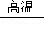2Fe+3CO₂，发生化学反应，故D不选。
故选：C。
【点评】本题为2015年北京考题，涉及化学反应与生活、生产的考查，为高频考点，侧重于学生的分析能力的考查，有利于培养学生良好的科学素养，提高学习的积极性，难度不大．

2．下列有关性质的比较，不能用元素周期律解释的是（ ）
A．酸性：H₂SO₄＞H₃PO₄ B．非金属性：Cl＞Br
C．碱性：NaOH＞Mg（OH）₂ D．热稳定性：Na₂CO₃＞NaHCO₃

【考点】1B：真题集萃；77：元素周期律的作用．菁优网版权所有
【分析】A．元素的非金属性越强，对应的最高价氧化物的水化物的酸性越强；
B．同主族元素从上到下非金属性依次减弱；
C．元素的金属性越强，对应的最高价氧化物的水化物的碱性越强；
D．碳酸氢盐易分解，碳酸盐难分解．
【解答】解：A．元素的非金属性越强，对应的最高价氧化物的水化物的酸性越强，非金属性：S＞P，则酸性：H₂SO₄＞H₃PO₄，能用元素周期律解释，故A不选；
B．同主族元素从上到下非金属性依次减弱，则非金属性：Cl＞Br，能用元素周期律解释，故B不选；
C．元素的金属性越强，对应的最高价氧化物的水化物的碱性越强，金属性：Na＞Mg，则碱性：NaOH＞Mg（OH）₂，能用元素周期律解释，故C不选；
D．碳酸氢盐易分解，碳酸盐难分解，所以热稳定性：Na₂CO₃＞NaHCO₃，不能用元素周期律解释，故D选。
故选：D。
【点评】本题考查了元素周期律的理解与应用，注意把握元素周期律的递变规律以及相关知识的积累，难度不大．

3．下列关于自然界中氮循环（如图）的说法不正确的是（ ）
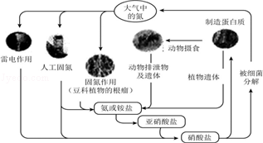
A．氮元素均被氧化
B．工业合成氨属于人工固氮
C．含氮无机物和含氮有机物可相互转化
D．碳、氢、氧三种元素也参加了氮循环

【考点】1B：真题集萃；28：氮的固定．菁优网版权所有
【分析】A．根据N元素的化合价升高被氧化，N元素的化合价降低被还原结合各反应中氮元素的化合价的变化分析；
B．人工固氮是人为的条件下将氮元素的单质转化为化合物的过程；
C．根据氮循环中物质的分类进行解答；
D．碳、氢、氧三种元素也参加了氮循环，如大气中的氮气转化氮的氧化物，氧元素参与，转化为铵盐，氢元素参加．
【解答】解：A．硝酸盐中氮元素的化合价为+5价，被细菌分解变成大气中氮单质，氮元素由+5→0，属于被还原，故A错误；
B．工业合成氨是将N₂与H₂在一定条件下反应生成NH₃，属于人工固氮，故B正确；
C．氮循环中铵盐和蛋白质可相互转化，铵盐属于无机物，蛋白质属于有机物，含氮无机物和含氮有机物可相互转化，故C正确；
D．碳、氢、氧三种元素也参加了氮循环，如蛋白质的制造需要碳元素，又如N₂在放电条件下与O₂直接化合生成无色且不溶于水的一氧化氮气体，N₂+O₂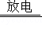2NO，氧元素参与，二氧化氮易与水反应生成硝酸（HN0₃）和一氧化氮，3NO₂+H₂O=2HNO₃+NO，氢元素参加，故D正确。
故选：A。
【点评】本题主要考查了氮以及化合物的性质，理解还原反应、人工固氮等知识点是解答的关键，题目难度不大．

4．最新报道：科学家首次用X射线激光技术观察到CO与O在催化剂表面形成化学键的过程。反应过程的示意图如下：
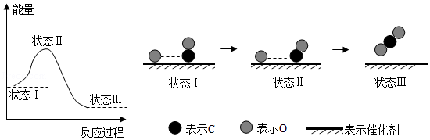
下列说法正确的是（ ）
A．CO和O生成CO₂是吸热反应
B．在该过程中，CO断键形成C和O
C．CO和O生成了具有极性共价键的CO₂
D．状态Ⅰ→状态Ⅲ表示CO与O₂反应的过程

【考点】1B：真题集萃；BB：反应热和焓变．菁优网版权所有
【分析】由图可知反应物总能量大于生成物总能量，为放热反应，CO与O在催化剂表面形成CO₂，不存在CO的断键过程，以此解答该题。
【解答】解：A．由图可知反应物总能量大于生成物总能量，为放热反应，故A错误；
B．由图可知不存在CO的断键过程，故B错误；
C．CO与O在催化剂表面形成CO₂，CO₂含有极性共价键，故C正确；
D．状态Ⅰ→状态Ⅲ表示CO与O反应的过程，而不是与氧气反应，故D错误。
故选：C。
【点评】本题为2015年考题，侧重于化学反应原理的探究的考查，题目着重于考查学生的分析能力和自学能力，注意把握题给信息，难度不大。

5．合成导电高分子材料PPV的反应：
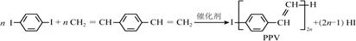
下列说法正确的是（ ）
A．合成PPV的反应为加聚反应
B．PPV与聚苯乙烯具有相同的重复结构单元
C．和苯乙烯互为同系物
D．通过质谱法测定PPV的平均相对分子质量，可得其聚合度

【考点】L1：有机高分子化合物的结构和性质．菁优网版权所有
【分析】A．缩聚反应，是一类有机化学反应，是具有两个或两个以上官能团的单体，相互反应生成高分子化合物，同时产生有简单分子（如 H₂O、HX、醇等）的化学反应；
B．聚苯乙烯的重复结构单元为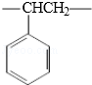，不含碳碳双键，而该高聚物的结构单元中含有碳碳双键；
C．同系物所含官能团数目相同；
D．质谱仪能记录分子离子、碎片离子的相对质量．
【解答】解：A．合成PPV通过缩聚反应生成，同时有小分子物质HI生成，不属于加聚反应，故A错误；
B．聚苯乙烯的重复结构单元为，不含碳碳双键，而该高聚物的结构单元中含有碳碳双键，所以不相同，故B错误；
C．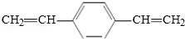有两个碳碳双键，而苯乙烯有一个碳碳双键，结构不同，二者不是同系物，故C错误；
D．质谱仪能记录分子离子、碎片离子的相对质量，质谱图中数值最大的即是该分子的相对分子质量，故D正确。
故选：D。
【点评】本题主要考查聚合反应原理、有机物结构与性质，题目难度不大，注意明确聚合反应原理，选项B为易错点，找准链节是解题的关键．

6．某消毒液的主要成分为NaClO，还含有一定量的NaOH．下列用来解释事实的方程式中，不合理的是（已知：饱和NaClO溶液的pH约为11）（ ）
A．该消毒液可用NaOH溶液吸收Cl₂制备：Cl₂+2OH﹣═ClO﹣+Cl⁻+H₂O
B．该消毒液的pH约为12：ClO﹣+H₂O⇌HClO+OH﹣
C．该消毒液与洁厕灵（主要成分为HCl）混用，产生有毒Cl₂：2H⁺+Cl﹣+ClO﹣═Cl₂↑+H₂O
D．该消毒液加白醋生成HClO，可增强漂白作用：CH₃COOH+ClO﹣═HClO+CH₃COO﹣

【考点】49：离子方程式的书写．菁优网版权所有
【专题】522：卤族元素．
【分析】某消毒液的主要成分为NaClO，还含有一定量的NaOH，应为氯气和氢氧化钠反应生成，为84消毒液，含有NaClO，可在酸性条件下与氯离子发生氧化还原反应生成氯气，以此解答该题．
【解答】解：A．消毒液的主要成分为NaClO，还含有一定量的NaOH，应为氯气和氢氧化钠反应生成，故A正确；
B．饱和NaClO溶液的pH约为11，而消毒液的pH约为12，因此溶液的pH主要不是由ClO﹣的水解造成的，氢氧化钠过量，为溶液呈碱性的主要原因，故B错误；
C．在酸性条件下与氯离子发生氧化还原反应生成氯气，发生2H⁺+Cl﹣+ClO﹣═Cl₂↑+H₂O，故C正确；
D．由于HClO酸性较弱，则NaClO可与醋酸反应生成HClO，漂白性增强，故D正确。
故选：B。
【点评】本题为2015年北京考题，以氯气为载体综合考查元素化合物知识，侧重于化学与生活、生产的考查，有利于培养学生良好的科学素养，提高学习的积极性，难度不大．

7．在通风橱中进行下列实验：
步骤 | 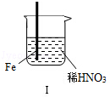 | 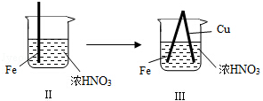
现象 | Fe表面产生大量无色气泡，液面上方变为红棕色 | Fe表面产生少量红棕色气泡后，迅速停止 | Fe、Cu接触后，其表面均产生红棕色气泡
下列说法不正确的是（ ）
A．Ⅰ中气体由无色变红棕色的化学方程式：2NO+O₂═2NO₂
B．Ⅱ中的现象说明Fe表面形成致密的氧化层，阻止Fe进一步反应
C．对此Ⅰ、Ⅱ中现象，说明稀HNO₃的氧化性强于浓HNO₃
D．针对Ⅲ中现象，在Fe、Cu之间连接电流计，可判断Fe是否被氧化

【考点】1B：真题集萃；B1：氧化还原反应；EG：硝酸的化学性质．菁优网版权所有
【分析】A．硝酸具有强氧化性，与Fe反应生成NO，NO遇空气变为二氧化氮；
B．浓硝酸具有强氧化性，Fe表面形成致密的氧化层，发生钝化现象；
C．对比I、Ⅱ的现象，Fe与稀硝酸反应生成NO，而Fe与浓硝酸反应生成二氧化氮且迅速被钝化，说明浓硝酸的氧化性强于稀硝酸；
D．根据Ⅲ中现象，说明构成原电池，在Fe、Cu之间连接电流计，通过电流计指针偏转，可以判断原电池的正负极．
【解答】解：A．稀硝酸具有酸性与强氧化性，与Fe反应生成NO，NO遇空气变为二氧化氮，Ⅰ中气体由无色变红棕色的化学方程式：2NO+O₂═2NO₂，故A正确；
B．Ⅱ的现象是因为铁发生了钝化，Fe表面形成致密的氧化层，阻止Fe进一步反应，故B正确；
C．对比I、Ⅱ的现象，Fe与稀硝酸反应生成NO，而Fe与浓硝酸反应生成二氧化氮且迅速被钝化，说明浓硝酸的氧化性强于稀硝酸，故C错误；
D．根据Ⅲ中现象，说明构成原电池，在Fe、Cu之间连接电流计，通过电流计指针偏转，可以判断原电池的正负极，进而判断Fe是否被氧化，故D正确，
故选：C。
【点评】本题考查硝酸的化学性质、原电池原理，难度不大，侧重考查学生分析解决问题的能力．

二、解答题
8．“张﹣烯炔环异构化反应”被《Name Reactions》收录，该反应可高效构筑五元环状化合物：
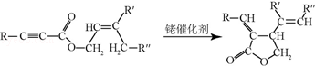
（R、R′、R〞表示氢、烷基或芳基）
合成五元环有机化合物J 的路线如下：
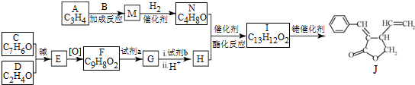
已知：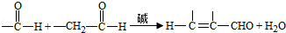
（1）A属于炔烃，其结构简式是 CH₃C≡CH ．
（2）B由碳、氢、氧三种元素组成，相对分子质量是30．B的结构简式是 HCHO ．
（3）C、D含有与B相同的官能团，C是芳香族化合物．E中含有的官能团是 碳碳双键、醛基 ．
（4）F与试剂a反应生成G的化学方程式是 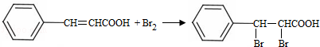 ；试剂b是 NaOH、醇溶液 ．
（5）M和N均为不饱和醇．M的结构简式是 CH₃C≡CCH₂OH ．
（6）N为顺式结构，写出N和H生成I（顺式结构）的化学方程式： 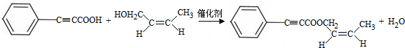 ．

【考点】1B：真题集萃；HB：有机物的推断．菁优网版权所有
【分析】由合成流程可知，A为炔烃，结构为CH₃C≡CH，B由碳、氢、氧三种元素组成，相对分子质量是30，B为HCHO，A与B发生加成反应生成M为CH₃C≡CCH₂OH，M和N均为不饱和醇，则M与氢气发生加成反应生成N为CH₃CH=CHCH₂OH；C、D含有与B相同的官能团，C是芳香族化合物，则C为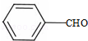，D为CH₃CHO，由信息可知生成E为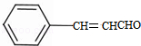，E氧化生成F为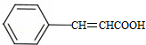，试剂a为溴水，生成G为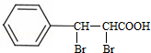，试剂b为NaOH/醇溶液，G发生消去反应生成H，则H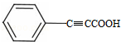，CH₃CH=CHCH₂OH与发生酯化反应生成I，最后I发生“张﹣烯炔环异构化反应”生成J，以此来解答．
【解答】解：由合成流程可知，A为炔烃，结构为CH₃C≡CH，B由碳、氢、氧三种元素组成，相对分子质量是30，B为HCHO，A与B发生加成反应生成M为CH₃C≡CCH₂OH，M和N均为不饱和醇，则M与氢气发生加成反应生成N为CH₃CH=CHCH₂OH；C、D含有与B相同的官能团，C是芳香族化合物，则C为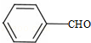，D为CH₃CHO，由信息可知生成E为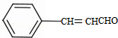，E氧化生成F为，试剂a为溴水，生成G为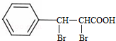，试剂b为NaOH/醇溶液，G发生消去反应生成H，则H为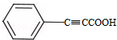，
（1）A属于炔烃，其结构简式是CH₃C≡CH，故答案为：CH₃C≡CH；
（2）B的结构简式是HCHO，故答案为：HCHO；
（3）E为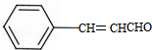，含有的官能团是碳碳双键、醛基，故答案为：碳碳双键、醛基；
（4）F与试剂a反应生成G的化学方程式是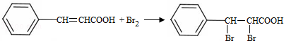；试剂b是NaOH、醇溶液，
故答案为：；NaOH、醇溶液；
（5）M的结构简式是CH₃C≡CCH₂OH，故答案为：CH₃C≡CCH₂OH；
（6）N为顺式结构，N和H生成I（顺式结构）的化学方程式为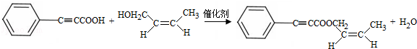，
故答案为：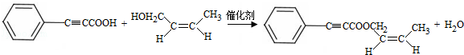．
【点评】本题考查有机物的合成及推断，为高频考点，为2015年高考真题，把握合成流程中官能团的变化、反应条件、碳链变化推断物质为解答的关键，侧重分析与推断能力综合考查，题目难度中等．

9．氢能是一种极具发展潜力的清洁能源．以太阳能为热源，热化学硫碘循环分解水是一种高效、无污染的制氢方法．其反应过程如图1所示：
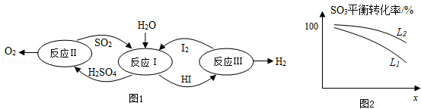
（1）反应Ⅰ的化学方程式是 SO₂+2H₂O+I₂=H₂SO₄+2HI ．
反应Ⅰ得到的产物用I₂进行分离．该产物的溶液在过量I₂的存在下会分成两层﹣﹣含低浓度I₂的H₂SO₄层和含高浓度I₂的HI层．
（2）①根据上述事实，下列说法正确的是 ac （选填序号）．
a．两层溶液的密度存在差异
b．加I₂前，H₂SO₄溶液和HI溶液不互溶
c．I₂在HI溶液中比在H₂SO₄溶液中易溶
②辨别两层溶液的方法是 观察颜色，颜色深的为HI层，颜色浅的为硫酸层 ．
③经检测，H₂SO₄层中c（H⁺）：c（SO₄^{2﹣}）=2.06：1．其比值大于2的原因是 硫酸层中含少量的I₂，I₂+H₂O=HI+HIO，且HI电离出氢离子 ．
（3）反应Ⅱ：
2H₂SO₄（I）=2SO₂（g）+O₂+2H₂O（g）△H=+550kJ▪mo1^{﹣1}．
它由两步反应组成：
ⅰ．H₂SO₄（I）=SO₃（g）+H₂O（g），△H=+177kJ▪mo1^{﹣1}；
ⅱ．SO₃（g）分解．
L （L₁，L₂），X 可分别代表压强或温度．图2表示L一定时，ⅱ中SO₃（g）的平衡转化率随X的变化关系．
①X代表的物理量是 压强 ．
②判断L₁、L₂的大小关系，并简述理由： L₁＜L₂，分解反应为吸热反应，温度高，转化率大 ．

【考点】1B：真题集萃；BB：反应热和焓变；CB：化学平衡的影响因素；CP：化学平衡的计算．菁优网版权所有
【分析】（1）由图可知，反应I为二氧化硫与碘发生氧化还原反应生成硫酸和HI；
（2）①分成两层，与溶解性、密度有关；
②两层的颜色不同；
③H₂SO₄中c（H⁺）：c（SO₄^{2﹣}）=2：1，且HI电离出氢离子；
（3）①由图可知，X越大，转化率越低；
②分解反应为吸热反应，温度高，转化率大．
【解答】解：（1）由图可知，反应I为二氧化硫与碘发生氧化还原反应生成硫酸和HI，该反应为SO₂+2H₂O+I₂=H₂SO₄+2HI，故答案为：SO₂+2H₂O+I₂=H₂SO₄+2HI；
（2）①a．两层溶液的密度存在差，才出现上下层，故a正确；
b．加I₂前，H₂SO₄溶液和HI溶液互溶，与分层无关，故b错误；
c．I₂在HI溶液中比在H₂SO₄溶液中易溶，则碘在不同溶剂中溶解性不同，类似萃取，与分层有关，故c正确；
故答案为：ac；
②辨别两层溶液的方法是观察颜色，颜色深的为HI层，颜色浅的为硫酸层，故答案为：观察颜色，颜色深的为HI层，颜色浅的为硫酸层；
③H₂SO₄层中c（H⁺）：c（SO₄^{2﹣}）=2.06：1．其比值大于2的原因是硫酸层中含少量的I₂，I₂+H₂O=HI+HIO，且HI电离出氢离子，故答案为：硫酸层中含少量的I₂，I₂+H₂O=HI+HIO，且HI电离出氢离子；
（3）①由图可知，X越大，转化率越低，升高温度转化率增大，则X表示压强，故答案为：压强；
②由SO₃（g）=SO₂（g）+O₂（g）△H＞0，温度高，转化率大，图中等压强时L₂对应的转化率大，则L₁＜L₂，故答案为：L₁＜L₂，分解反应为吸热反应，温度高，转化率大．
【点评】本题考查混合物分离提纯及化学平衡等，为高频考点，把握发生的反应、平衡影响因素为解答的关键，侧重分析与应用能力的综合考查，题目难度中等．

10．研究CO₂在海洋中的转移和归宿，是当今海洋科学研究的前沿领域．
（1）溶于海水的CO₂主要以4种无机碳形式存在．其中HCO₃﹣占95%．写出CO₂溶于水产生HCO₃﹣的方程式： CO₂+H₂O⇌H₂CO₃，H₂CO₃⇌H⁺+HCO₃﹣ ．
（2）在海洋碳循环中，通过如图所示的途径固碳．
①写出钙化作用的离子方程式： 2HCO₃﹣+Ca²⁺=CaCO₃↓+CO₂↑+H₂O ．
②同位素示踪法证实光合作用的化学方程式如下，将其补充完整：
xCO₂ + 2xH₂¹⁸O 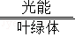（CH₂O）_{x}+x¹⁸O₂+xH₂O
（3）海水中溶解无机碳占海水总碳的95%以上，其准确测量是研究海洋碳循环的基础．测量溶解无机碳，可采用如下方法：
①气提、吸收CO₂．用N₂从酸化后的海水中吹出CO₂并用碱液吸收（装置示意图如下）．将虚线框中的装置补充完整并标出所用试剂．
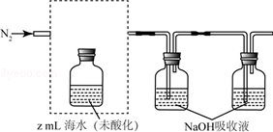
②滴定．将吸收液吸收的无机碳转化为NaHCO₃，再用x mol▪L^{﹣1}HCl溶液滴定，消耗ymLHCl溶液．海水中溶解无机碳的浓度= mol▪L^{﹣1}．
（4）利用如图所示装置从海水中提取CO₂，有利于减少环境温室气体含量．
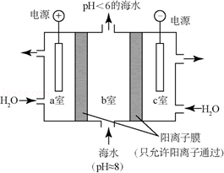
①结合方程式简述提取CO₂的原理： a室：2H₂O﹣4e=4H⁺+O₂↑，氢离子通过阳离子交换膜进入b室，发生反应：H⁺+HCO₃﹣=CO₂↑+H₂O ．
②用该装置产生的物质处理室排出的海水，合格后排回大海．处理至合格的方法是 c室：2H₂O+2e﹣=2OH﹣+H₂↑，用c室排出的碱液将从b室排出的酸性海水调节至装置入口海水的pH ．
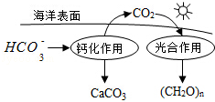

【考点】1B：真题集萃；BH：原电池和电解池的工作原理；E7：海水资源及其综合利用．菁优网版权所有
【分析】（1）二氧化碳溶于水生成碳酸，碳酸为弱酸，部分电离生成碳酸氢根；
（2）①由图可知：此过程碳酸氢根转化生成碳酸钙，据此书写方程式；
②光合作用是二氧化碳与水在太阳光作用下，在叶绿体中反应生成有机物、放出氧气的过程，氧气来源于水中的氧，据此解答；
（3）①由题意可知，需从酸化后的海水中吹出二氧化碳，那么需要滴加稀酸酸化，且装置中应从长管吹入氮气，从短管吹出二氧化碳，据此解答即可；
②依据原理NaHCO₃+HCl=NaCl+CO₂↑+H₂O解答即可；
（4）a室接电源的正极，为阳极，水失去电子生成氧气和氢离子，氢离子通过阳离子交换膜进入b室，与b室中的碳酸氢根反应生成二氧化碳气体，据此解答即可；
②c室连接电源的负极，为阴极，水得到电子生成氢气和氢氧根，a室中产生氢离子，用c室排除的碱液将从b室排出的酸性海水调节即可，据此解答．
【解答】解：（1）二氧化碳溶于水生成的碳酸为弱酸，部分电离生成碳酸氢根，有关方程式为：CO₂+H₂O⇌H₂CO₃，H₂CO₃⇌H⁺+HCO₃﹣，
故答案为：CO₂+H₂O⇌H₂CO₃，H₂CO₃⇌H⁺+HCO₃﹣；
（2）①反应物中含有碳酸氢根，生成物为碳酸钙，依据元素守恒以及电荷守恒得出方程式为：
2HCO₃﹣+Ca²⁺=CaCO₃↓+CO₂↑+H₂O，
故答案为：2HCO₃﹣+Ca²⁺=CaCO₃↓+CO₂↑+H₂O；
②光合作用产生的氧气来源于水，即水中的氧原子采用示踪法标记为¹⁸O，依据元素守恒配平应需要xCO₂和2xH₂¹⁸O，故答案为：xCO₂；2xH₂¹⁸O；
（3）①酸化海水，可以使用试剂：稀硫酸，利用分液漏斗滴加，长管进气，短管出气，故装置为：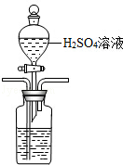，
故答案为：；
②此反应原理为：NaHCO₃+HCl=NaCl+CO₂↑+H₂O，即碳酸氢钠与盐酸的物质的量之比为1：1，那么海水中碳酸氢钠的浓度为c，体积均为mL，依据题意有c×z=xy，解c=，故答案为：；
（4）a室：2H₂O﹣4e﹣=4H⁺+O₂↑，氢离子通过阳离子交换膜进入b室，发生反应：H⁺+HCO₃﹣=CO₂↑+H₂O，故答案为：a室：2H₂O﹣4e=4H⁺+O₂↑，氢离子通过阳离子交换膜进入b室，发生反应：H⁺+HCO₃﹣=CO₂↑+H₂O；
②c室：2H₂O+2e﹣=2OH﹣+H₂↑，用c室排出的碱液将从b室排出的酸性海水调节至装置入口海水的pH，故答案为：c室：2H₂O+2e﹣=2OH﹣+H₂↑，用c室排出的碱液将从b室排出的酸性海水调节至装置入口海水的pH．
【点评】本题主要考查的是海水的综合利用以及原电池和电解池的工作原理，充分理解所给信息是解决本题的关键，难度较大．

11．为探讨化学平衡移动原理与氧化还原反应规律的联系，某同学通过改变浓度研究“2Fe³⁺+2I﹣⇌2Fe²⁺+I₂”反应中Fe³⁺和Fe²⁺的相互转化．实验如图1所示：
图1
图2
（1）待实验Ⅰ溶液颜色不再改变时，再进行实验Ⅱ目的是使实验Ⅰ的反应到达 化学平衡状态 ．
（2）ⅲ是ⅱ的对比实验，目的是排除ⅱ中 溶液稀释对颜色的变化 造成的影响．
（3）ⅰ和ⅱ的颜色变化表明平衡逆向移动，Fe²⁺向Fe³⁺转化．用化学平衡移动原理解释原因： Ag⁺与I﹣生成AgI黄色沉淀，I﹣浓度降低，2Fe³⁺+2I﹣⇌2Fe²⁺+I₂平衡逆向移动 ．
（4）根据氧化还原反应的规律，该同学推测I中Fe²⁺向Fe³⁺转化的原因：外加Ag⁺使c（I﹣）降低，导致I﹣的还原性弱于Fe²⁺．用图2装置（a、b均为石墨电极）进行实验验证．
①K闭合时，指针向右偏转，b作 正 极．
②当指针归零（反应达到平衡）后，向U型管左管中滴加0.01mol/L AgNO₃溶液．产生的现象证实了其推测．该现象是 左管出现黄色沉淀，指针向左偏转 ．
（5）按照（4）的原理，该同学用图2装置进行实验，证实了ⅱ中Fe²⁺向Fe³⁺转化的原因．
①转化的原因是 Fe²⁺浓度增大，还原性增强，使Fe²⁺还原性强于I﹣ ．
②与（4）实验对比，不同的操作是 向U型管右管中滴加0.01mol/LFeSO₄溶液 ．
（6）实验Ⅰ中，还原性：I﹣＞Fe²；而实验Ⅱ中，还原性Fe^{2﹣}＞I﹣．将（3）和（4）、（5）作对比，得出的结论是 该反应为可逆的氧化还原反应，在平衡时，通过改变物质的浓度，可以改变物质的氧化、还原能力，并影响平衡移动 ．

【考点】1B：真题集萃；B1：氧化还原反应；CB：化学平衡的影响因素．菁优网版权所有
【分析】（1）待实验I溶液颜色不再改变时，再进行实验II，目的是使实验I的反应达到化学平衡状态；
（2）根据实验iii和实验ii的对比可以看出是为了排除有ii中水造成溶液中离子浓度改变的影响；
（3）i．加入AgNO₃，Ag⁺与I﹣生成AgI黄色沉淀，I﹣浓度降低，2Fe³⁺+2I﹣⇌2Fe²⁺+I₂平衡逆向移动；
ii．加入FeSO₄，Fe²⁺浓度增大，平衡逆移；
①K闭合时，指针向右偏转，可知b极Fe³⁺得到电子，作正极；
②当指针归零（反应达到平衡）后，向U型管左管中滴加0.01mol/L AgNO₃溶液，若生成黄色沉淀，可知I﹣浓度降低，2Fe³⁺+2I﹣⇌2Fe²⁺+I₂平衡逆向移动；
（5）①Fe²⁺浓度增大，还原性增强；
②与（4）实验对比，不同的操作是当指针归零（反应达到平衡）后，向U型管右管中滴加0.01mol/L FeSO₄溶液；
（6）将（3）和（4）、（5）作对比，可知氧化性、还原性与浓度有关．
【解答】解：（1）待实验I溶液颜色不再改变时，再进行实验II，目的是使实验I的反应达到化学平衡状态，否则干扰平衡移动的判断，故答案为：化学平衡状态；
（2）由实验iii和实验ii的对比可知，对比实验的目的是为了排除有ii中水造成溶液中离子浓度改变的影响，故答案为：溶液稀释对颜色的变化；
（3）i．加入AgNO₃，Ag⁺与I﹣生成AgI黄色沉淀，I﹣浓度降低，2Fe³⁺+2I﹣⇌2Fe²⁺+I₂平衡逆向移动，可知Fe²⁺向Fe³⁺转化，故答案为：Ag⁺与I﹣生成AgI黄色沉淀，I﹣浓度降低，2Fe³⁺+2I﹣⇌2Fe²⁺+I₂平衡逆向移动；
ii．加入FeSO₄，Fe²⁺浓度增大，平衡逆移；
①K闭合时，指针向右偏转，右侧为正极，可知b极Fe³⁺得到电子，则b作正极，故答案为：正；
②当指针归零（反应达到平衡）后，向U型管左管中滴加0.01mol/L AgNO₃溶液，若生成黄色沉淀，I﹣浓度降低，2Fe³⁺+2I﹣⇌2Fe²⁺+I₂平衡逆向移动，指针向左偏转，也可证明推测Fe²⁺向Fe³⁺转化，故答案为：左管出现黄色沉淀，指针向左偏转；
（5）①转化的原因为Fe²⁺浓度增大，还原性增强，使Fe²⁺还原性强于I﹣，
故答案为：Fe²⁺浓度增大，还原性增强，使Fe²⁺还原性强于I﹣；
②与（4）实验对比，不同的操作是当指针归零（反应达到平衡）后，向U型管右管中滴加0.01mol/L FeSO₄溶液，Fe²⁺向Fe³⁺转化，
故答案为：向U型管右管中滴加0.01mol/L FeSO₄溶液；
（6）将（3）和（4）、（5）作对比，得出的结论是该反应为可逆的氧化还原反应，在平衡时，通过改变物质的浓度，可以改变物质的氧化、还原能力，并影响平衡移动，
故答案为：该反应为可逆的氧化还原反应，在平衡时，通过改变物质的浓度，可以改变物质的氧化、还原能力，并影响平衡移动．
【点评】本题为2015年北京高考真题，侧重原电池、氧化还原反应及平衡移动的综合考查，把握平衡移动的影响因素及物质的性质为解答的关键，对分析与实验能力要求较高，题目难度较大．

